**МИНОБРНАУКИ РОССИИ**

**Санкт-Петербургский государственный**

**электротехнический университет**

**«ЛЭТИ» им. В.И. Ульянова (Ленина)**

**Кафедра МОЭВМ**

КУРСОВАЯ РАБОТА

**по дисциплине «Разработка приложений для мобильных платформ»**

Тема: Определитель номера

|  |  |  |
| --- | --- | --- |
| Студенты гр. 6304 |  | Ковынев М.В. |
|  |  | Рыбин А.С. |
|  |  | Тимофеев А.А. |
| Преподаватель |  | Заславский М.М. |

Санкт-Петербург

2020

**ЗАДАНИЕ на курсовую работу**

|  |
| --- |
| Студенты Ковынев М.В., Рыбин А.С., Тимофеев А.А.  Группа 6304 |
| Тема работы: Определитель номера |
| Исходные данные: |
| Содержание пояснительной записки:  «Содержание»  «Введение»  «Сценарии использования»  «Пользовательский интерфейс»  «Модель данных»  «Разработанное приложение»  «Последовательность действий для осуществления сценариев использования»  «Заключение»  «Список использованных источников» |
| Предполагаемый объем пояснительной записки:  Не менее 20 страниц. |
| Дата выдачи задания: |
| Дата сдачи реферата: |
| Дата защиты реферата: |

|  |  |  |
| --- | --- | --- |
| Студенты |  | Ковынев М.В. |
|  |  | Рыбин А.С. |
|  |  | Тимофеев А.А. |
| Преподаватель |  | Заславский М.М. |

**Аннотация**

Выбрана тема курсовой работы «Определитель номера». Спроектирован интерфейс приложения, который предполагает отображение информации о текущем входящем звонке: то, как данный номер записан в базе данных абонентов, а также просмотр истории входящих звонков и информацию о них. Сформированы сценарии использования. Разработано мобильное приложение для платформы Android. Для приложения написаны модульные тесты и тесты пользовательского интерфейса.

**Summary**

The theme of the course work "Caller ID" is selected. An application interface involves displaying information about the current incoming call: how this number is recorded in the subscribers database, as well as viewing the history of incoming calls and information about them. Use cases generated. Developed a mobile application for the Android platform. Unit tests and user interface tests are written for the application.

**СОДЕРЖАНИЕ**

**ВВЕДЕНИЕ** 5

**1.** **СЦЕНАРИИ ИСПОЛЬЗОВАНИЯ** 6

**1.1.** **UC1. Идентификация во время входящего звонка** 6

**1.2.** **UC2. Получение напоминания о спам звонке** 6

**1.3.** **UC3. Просмотр журнала звонков** 7

**1.4.** **UC4. Настройка работы приложения** 8

**2.** **ПОЛЬЗОВАТЕЛЬСКИЙ ИНТЕРФЕЙС** 9

**3.** **МОДЕЛЬ ДАННЫХ** 11

**4.** **РАЗРАБОТАННОЕ ПРИЛОЖЕНИЕ** 12

**5.** **ПОСЛЕДОВАТЕЛЬНОСТЬ ДЕЙСТВИЙ ДЛЯ ОСУЩЕСТВЛЕНИЯ СЦЕНАРИЕВ ИСПОЛЬЗОВАНИЯ** 13

**ЗАКЛЮЧЕНИЕ** 22

**СПИСОК ИСПОЛЬЗОВАННЫХ ИСТОЧНИКОВ** 23

# **ВВЕДЕНИЕ**

В настоящее время мы каждый день сталкиваемся со звонками от рекламных агентств или же компаний, навязывающих свои услуги, применяя массовый обзвон потенциальных клиентов. Такие звонки безобидны, но мы тратим на них свое внимание и время по несколько раз за день. Также есть и звонки, которые могут нанести вред адресанту – звонки от мошенников.

Цель работы – создать приложение, которое будет оповещать пользователя о нежелательных спам звонках.

Приложение разрабатывается как мобильное и под платформу Android, потому что Android – самая популярная ОС для мобильных устройств, согласно аналитической компании Gartner общая доля Android-устройств достигла 85.9%.

# **СЦЕНАРИИ ИСПОЛЬЗОВАНИЯ**

## **UC1. Идентификация во время входящего звонка**

UC1 представлен в табл. 1.

Таблица 1 – UC1

|  |  |
| --- | --- |
| Действующие лица | Пользователь приложения и лицо, совершающее вызов |
| Предусловие | Приложение запущено |
| Основной сценарий | 1. Пользователь получает входящий звонок 2. Пользователь получает pop-up уведомление с информацией о входящем номере 3. Пользователю отображается информация о входящем номере: имя и список ассоциированных хэш-тэгов 4. Пользователю отображается информация о вредоносности (спам) входящего номера |
| Опциональные шаги | - |
| Ошибка | В случае отсутствия информации о входящем номере Пользователю отображается сообщение об ошибке |

## **UC2. Получение напоминания о спам звонке**

UC2 представлен в табл. 2.

Таблица 2 – UC2

|  |  |
| --- | --- |
| Действующее лицо | Пользователь приложения |
| Предусловие | Приложение запущено |
| Основной сценарий | 1. Пользователь получает входящий звонок, который идентифицируется как спам 2. Пользователь получает уведомление после полученного спам звонка |
| Опциональные шаги | 1. Пользователь по нажатию на уведомление переходит в приложение 2. Пользователю отображается информация о номере, с которого был совершен звонок 3. Пользователь заносит номер в чёрный список (блокирует) |
| Ошибка | - |

## **UC3. Просмотр журнала звонков**

UC3 представлен в табл. 3.

Таблица 3 – UC3

|  |  |
| --- | --- |
| Действующее лицо | Пользователь приложения |
| Предусловие | Приложение запущено и открыто |
| Основной сценарий | 1. Пользователь открывает приложение 2. Пользователю отображается журнал входящих звонков: номер, время и дата звонка 3. Пользователь настраивает отображение номеров  * Пользователь выполняет поиск по названию номера * Пользователь включает/отключает отображение спам звонков * Пользователь включает/отключает отображение **не** спам звонков |
| Опциональные шаги | 1. Пользователь нажимает на запись о входящем звонке 2. Пользователю отображается информация о звонке  * Пользователю отобржается информация о входящем номере: имя и список ассоциированных с ним хэш-тэгов * Пользователю отобржается информация о вредоносности (спам) входяящего номера  1. Пользователь совершает дополнительные действия с номером  * В случае если номер **не** идентифицирован как вредоносный (спам) Пользователь заносит номер в контакты * В случае если номер идентифицирован как вредоносный (спам) Пользователь заносит номер в чёрный список (блокирует) |
| Ошибка | В случае отсутствия информации о входящем номере Пользователю отображается сообщение об ошибке |

## **UC4. Настройка работы приложения**

UC4 представлен в табл. 4.

Таблица 4 – UC4

|  |  |
| --- | --- |
| Действующее лицо | Пользователь приложения |
| Предусловие | Приложение запущено и открыто |
| Основной сценарий | 1. Пользователь открывает приложение 2. Пользователь выполняет настройку приложения  * Пользователь включает/отключает идентификацию номеров входящих звонков * Пользователь включает/отключает поиск по контактам при идентификации номеров входящих звонков * Пользователь настраивает допустимое время задержки (обращение к внешним API) во время идентификации номеров входящих звонков * Пользователь настраивает включает/отключает напоминания о спам звонках * Пользователь устанавливает задержку при отправке напоминания о спам звонке, если такие напоминания включены |
| Опциональные шаги | - |
| Ошибка | - |

# **ПОЛЬЗОВАТЕЛЬСКИЙ ИНТЕРФЕЙС**

Макет пользовательского интерфейса с графом переходов представлен на рис. 1.

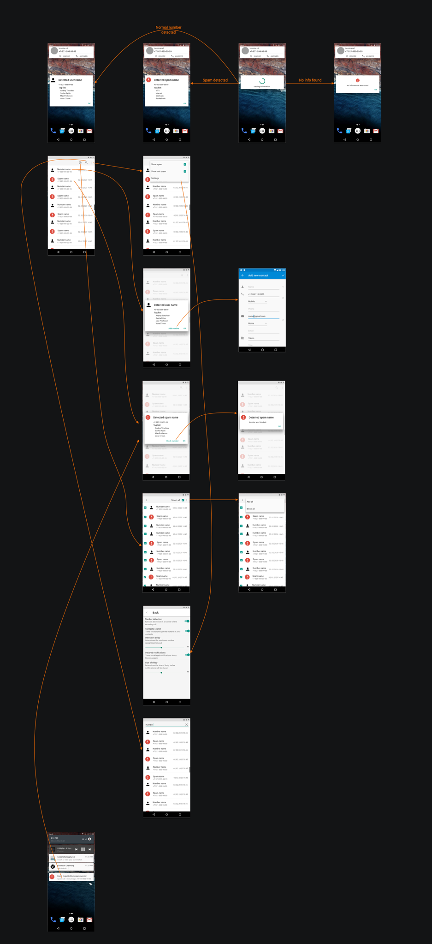

Рисунок 1 – Макет интерфейса

# **МОДЕЛЬ ДАННЫХ**

Центральной сущностью является номер, для которого указывается имя, изображение, а также является ли он спамом. К номеру могут относиться от 0 до 5 тегов, полученных в ходе обращения к API сторонних сервисов (GetContact, NeberiTrubku). Для каждого звонка с номера создается запись в логе с датой и временем звонка. Структура полученной БД представлена на рисунке 3.

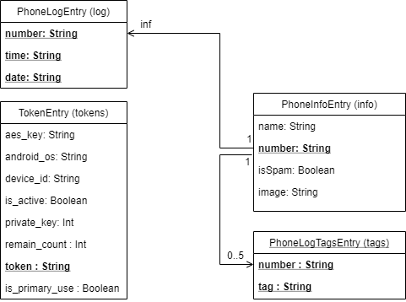

Рисунок 3 – Графическое представление структуры БД

# **РАЗРАБОТАННОЕ ПРИЛОЖЕНИЕ**

Приложение разработано для платформы Android и выполняет поиск информации о номере абонента, совершающего входящий звонок, а также позволяет просматривать историю звонков.

При разработке приложения в качестве внешних технологий были использованы:

1. SQLite (<https://www.sqlite.org/>).

В качестве модульных/системных библиотек платформы Android использованы:

1. androidx.preference:preference:1.1.1
2. androidx.swiperefreshlayout:swiperefreshlayout:1.0.0
3. org.jsoup:jsoup:1.11.3
4. com.googlecode.libphonenumber:libphonenumber:8.11.5
5. com.github.kittinunf.fuel:fuel:2.2.1
6. kotlin
7. androidx.appcompat:appcompat:1.1.0
8. androidx.core:core-ktx:1.2.0
9. androidx.constraintlayout:constraintlayout:1.1.3
10. com.google.android.material:material:1.1.0

Для обеспечения работы приложения на всех платформах лучше всего использовать подход, когда для отдельной платформы разрабатывается отдельное приложение, и подход повторного использования кода в части работы с БД. Реализация данных подходов менее трудоемка, чем переписывание приложения с использованием паттернов (где почти весь код также будет платформо-зависимым и появится зависимость от внешнего сервера) или с использованием библиотек (фреймворков) для кросс-платформенной разработки.

# **ПОСЛЕДОВАТЕЛЬНОСТЬ ДЕЙСТВИЙ ДЛЯ ОСУЩЕСТВЛЕНИЯ СЦЕНАРИЕВ ИСПОЛЬЗОВАНИЯ**

Сценарий «Идентификация во время входящего звонка» представлен на рис. 4. Для мобильного приложения Showcaller - Caller ID & Block сценарий представлен на рис. 5. Сравнение представлено в таблице 5.

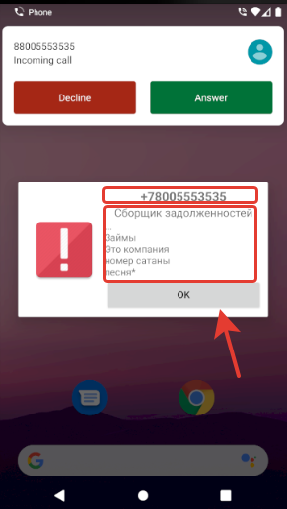

Рисунок 4 – Определитель номера «Идентификация во время входящего звонка»

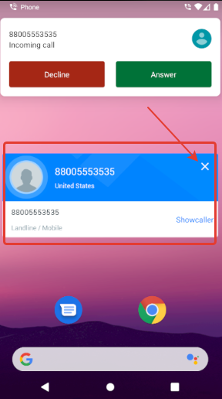 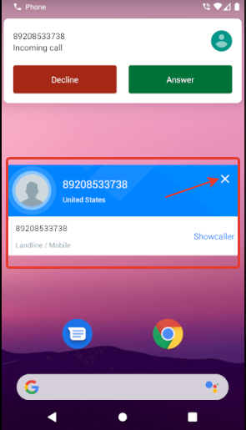 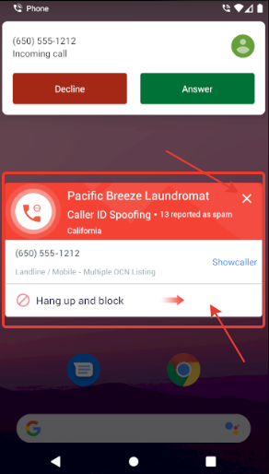

Рисунок 5 – Showcaller - Caller ID & Block UC-1

Таблица 5 – «Идентификация во время входящего звонка»

| **Приложение** | **Клик** | **Двойной клик** | **Долгое нажатие** | **Свайп** | **Выбор** | **Ввод текста** | **Ожидание** | **Физические кнопки** | **Всего** |
| --- | --- | --- | --- | --- | --- | --- | --- | --- | --- |
| Showcaller - Caller ID & Block | **2** | 0 | 0 | 1 | 0 | 0 | **1** | 0 | **4** |
| Определитель номера | **1** | 0 | 0 | 0 | 0 | 0 | **1** | 0 | **2** |

Сценарий «Получение напоминания о спам звонке» представлен на рис. 6. Сценарий для мобильного приложения Showcaller - Caller ID & Block представлен на рис. 7. Сравнение представлено в таблице 6.

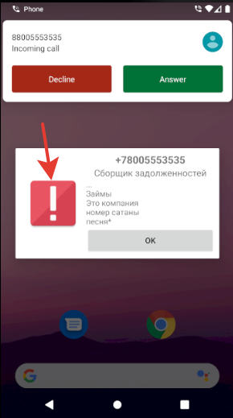 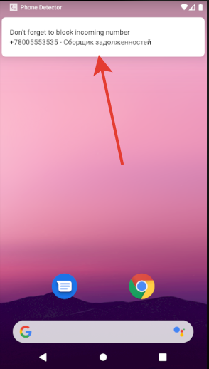 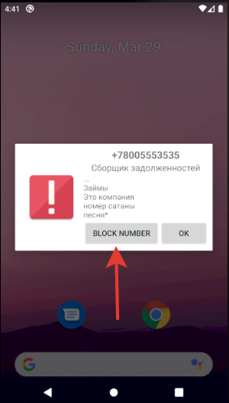

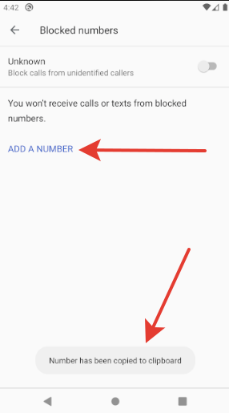 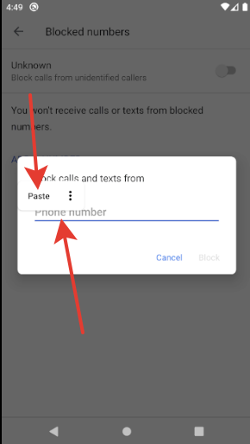 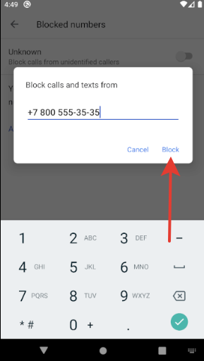

Рисунок 6 – Определитель номера «Получение напоминания о спам звонке»

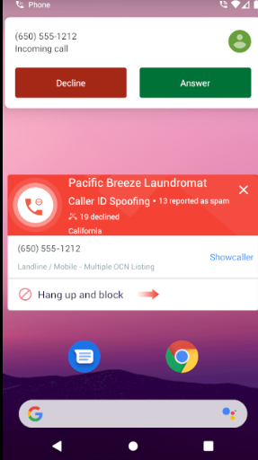 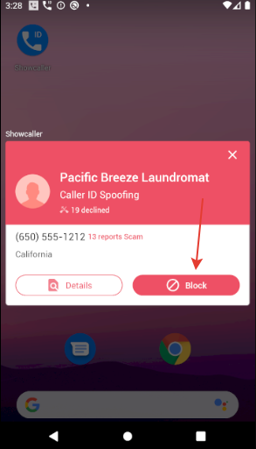 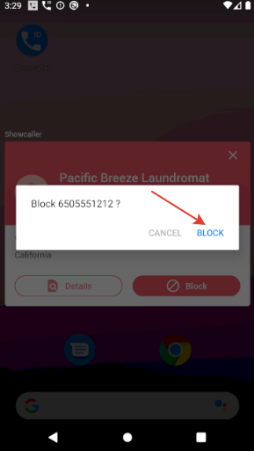

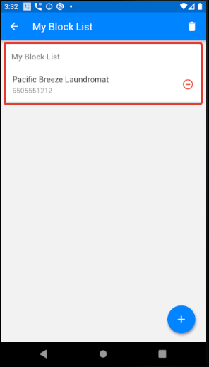

Рисунок 7 – Showcaller - Caller ID & Block «Получение напоминания о спам звонке»

Таблица 6 – «Получение напоминания о спам звонке»

| **Приложение** | **Клик** | **Двойной клик** | **Долгое нажатие** | **Свайп** | **Выбор** | **Ввод текста** | **Ожидание** | **Физические кнопки** | **Всего** |
| --- | --- | --- | --- | --- | --- | --- | --- | --- | --- |
| Showcaller - Caller ID & Block | **3** | 0 | 0 | 1 | 0 | 0 | **1** | 0 | **4** |
| Определитель номера | **5** | 0 | 1 | 0 | 0 | 0 | **1** | 0 | **7** |

Сценарий «Журнал звонков - добавление в спам» представлен на рис. 8. Сценарий для мобильного приложения Showcaller - Caller ID & Block представлен на рис. 9. Сравнение представлено в таблице 7.

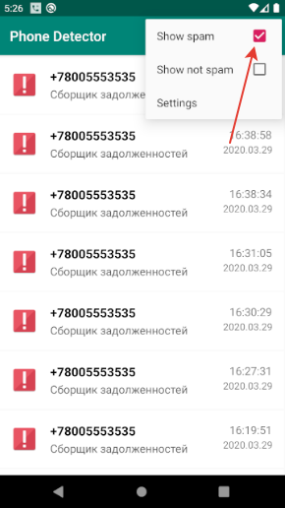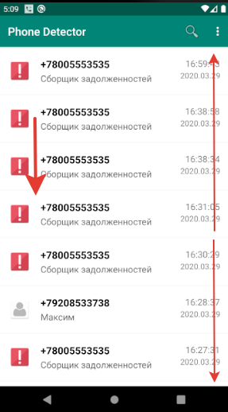 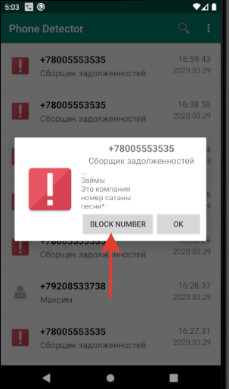

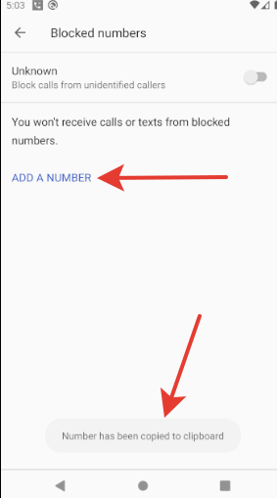 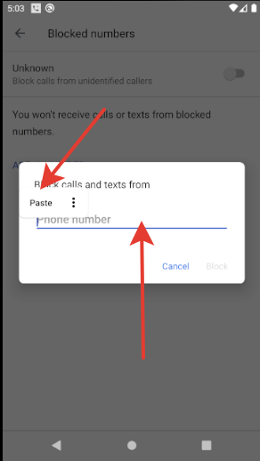 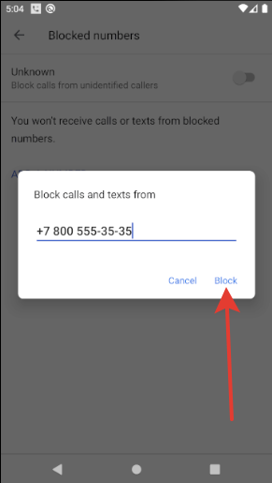

Рисунок 8 – Определитель номера «Журнал звонков - добавление в спам»

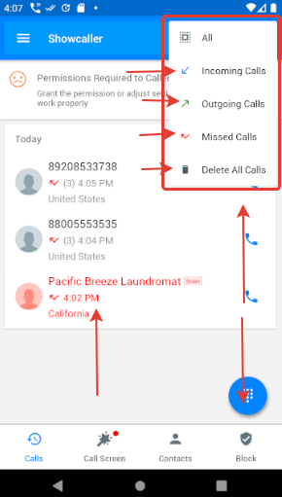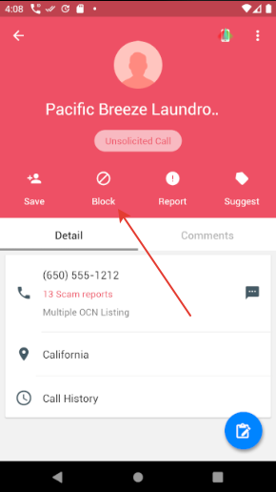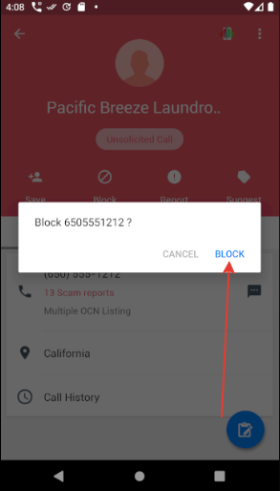

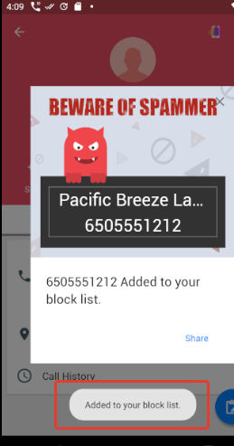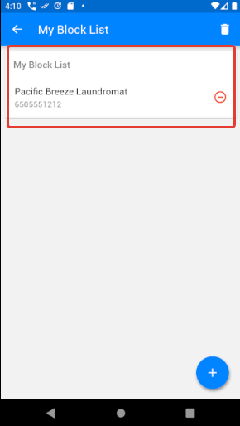

Рисунок 9 – Showcaller - Caller ID & Block «Журнал звонков - добавление в спам»

Таблица 7 – «Журнал звонков - добавление в спам»

| **Приложение** | **Клик** | **Двойной клик** | **Долгое нажатие** | **Свайп** | **Выбор** | **Ввод текста** | **Ожидание** | **Физические кнопки** | **Всего** |
| --- | --- | --- | --- | --- | --- | --- | --- | --- | --- |
| Showcaller - Caller ID & Block | **5** | 0 | **1** | **1** | 0 | 0 | **1** | 0 | 6 |
| Определитель номера | **7** | 0 | **1** | **1** | 0 | 0 | **1** | 0 | **9** |

Сценарий «Настройка приложения» представлен на рис. 10. Сценарий для мобильного приложения Showcaller - Caller ID & Block представлен на рис. 11. Сравнение представлено в таблице 8.

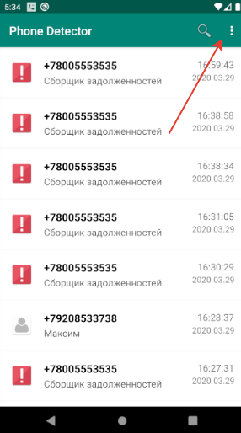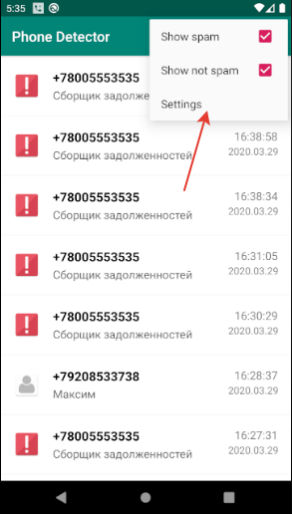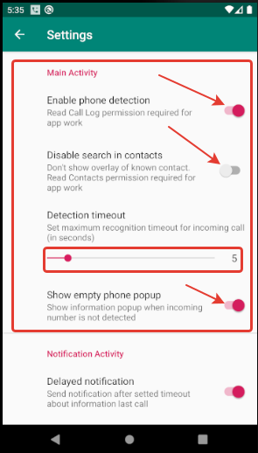

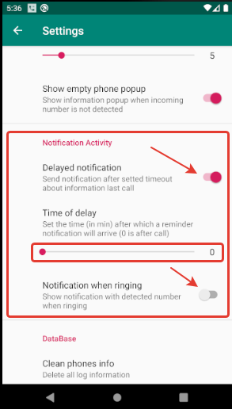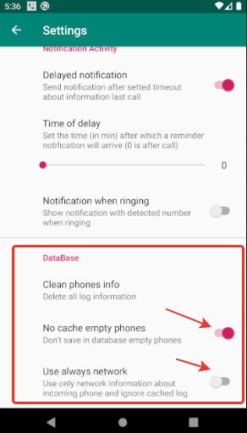

Рисунок 10 – Определитель номера «Настройка приложения»

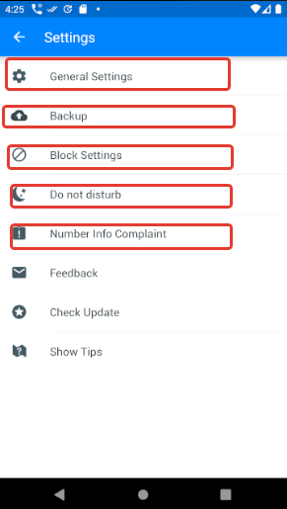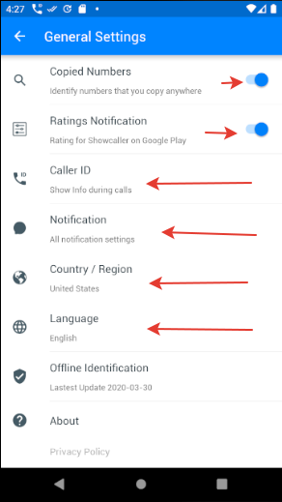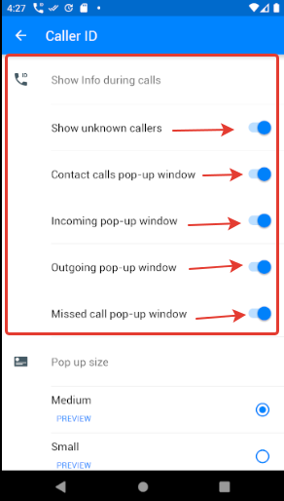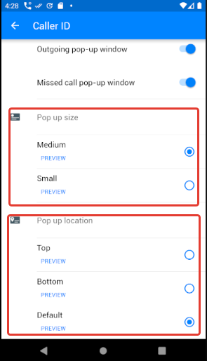

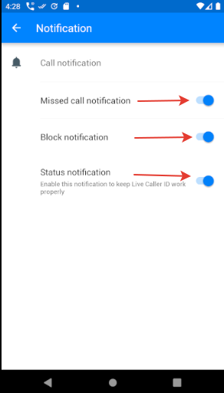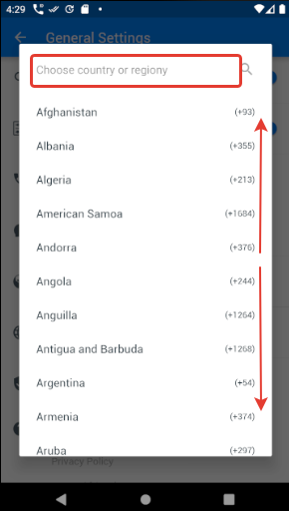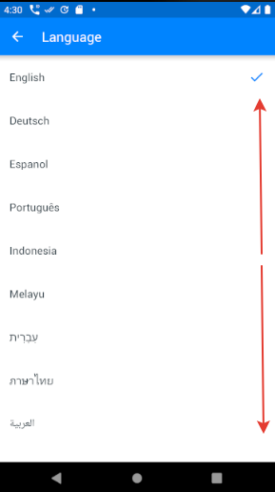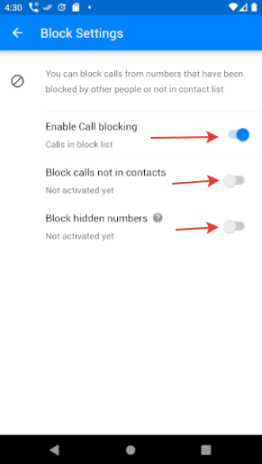

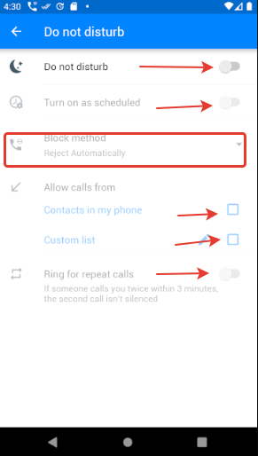

Рисунок 11 – Showcaller - Caller ID & Block «Настройка приложения»

Таблица 8 – «Настройка приложения»

| **Приложение** | **Клик** | **Двойной клик** | **Долгое нажатие** | **Свайп** | **Выбор** | **Ввод текста** | **Ожидание** | **Физические кнопки** | **Всего** |
| --- | --- | --- | --- | --- | --- | --- | --- | --- | --- |
| Showcaller - Caller ID & Block | **25** | 0 | **1** | **10** | 5 | 2 | 0 | 0 | **42** |
| Определитель номера | **9** | 0 | **2** | **1** | 2 | 0 | **1** | 0 | **12** |

Подсчет количества действий по всем сценариям использования представлен в табл. 9.

Таблица 9 – Количество действий для всех сценариев

| **Приложение** | **Клик** | **Двойной клик** | **Долгое нажатие** | **Свайп** | **Выбор** | **Ввод текста** | **Ожидание** | **Физические кнопки** | **Всего** |
| --- | --- | --- | --- | --- | --- | --- | --- | --- | --- |
| Showcaller - Caller ID & Block | **35** | 0 | 0 | **13** | **5** | 2 | **3** | 0 | **56** |
| Определитель номера | **22** | 0 | 0 | **4** | **2** | 0 | **4** | 0 | **30** |

Исходя из полученных данных, можно сделать вывод, что приложения обладают схожими по сложности интерфейсами, однако настройки приложения Showcaller - Caller ID & Block требуют больше действий для корректной работы приложения.

# **ЗАКЛЮЧЕНИЕ**

Разработано мобильное приложение для платформы Android, в простой и удобной форме оповещающее пользователя о нежелательном звонке, предоставляющее возможность быстро внести номер в черный список, или же добавить в контакты.

К недостаткам решения можно отнести количество действий, необходимых для добавления номера в контакты/черный список. Однако здесь в качестве ограничения выступает сама ОС Android.

В качестве развития решения предполагается перенос решения на платформу IOS.

# **СПИСОК ИСПОЛЬЗОВАННЫХ ИСТОЧНИКОВ**

1. Репозиторий приложения // github.com. URL: <https://github.com/moevm/adfmp20-caller-id>
2. Стив Круг. Не заставляйте меня думать. СПб.: Символ-Плюс, 2008. 215 с.
3. Голощапов А. Google Android: программирование для мобильных устройств. – СПб.: БХВ-Петербург, 2010. – 448 с.